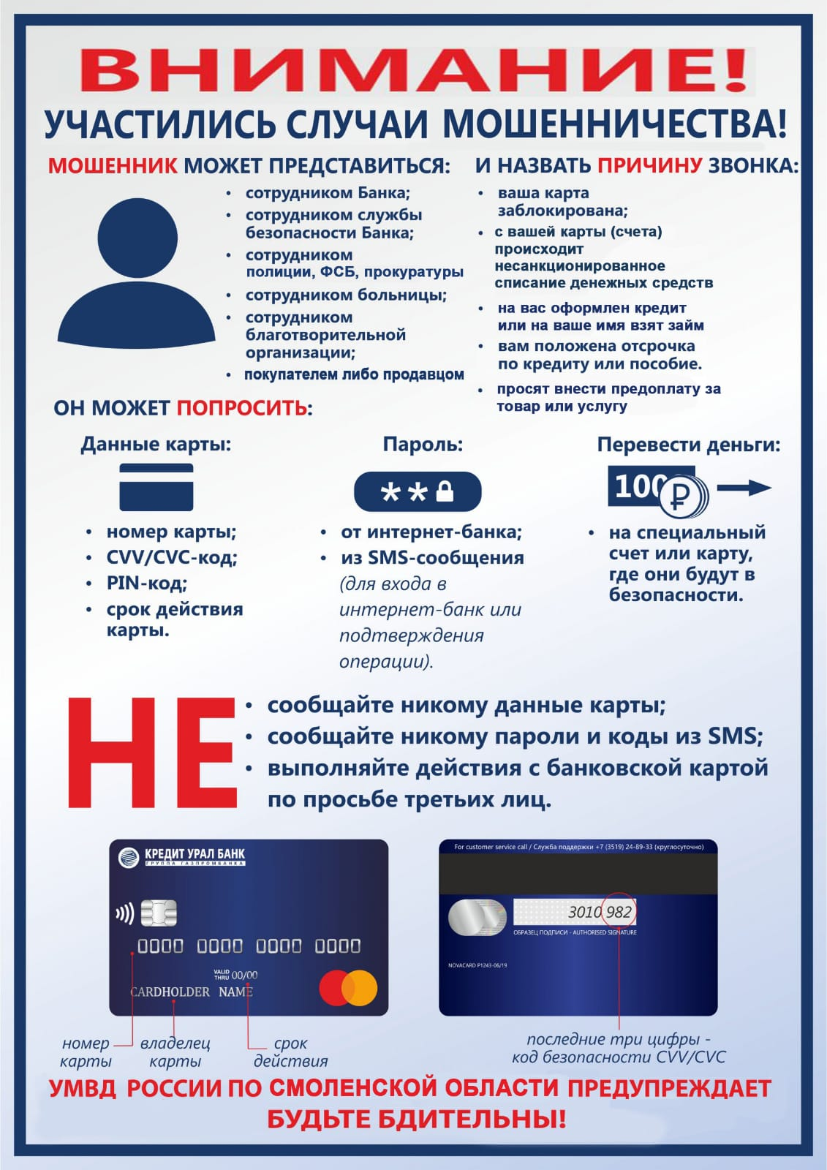

**МО МВД РОССИИ «БАБЫНИНСКИЙ» ПРЕДУПРЕЖДАЕТ**

**БУДЬТЕ БДИТЕЛЬНЫ !!!**